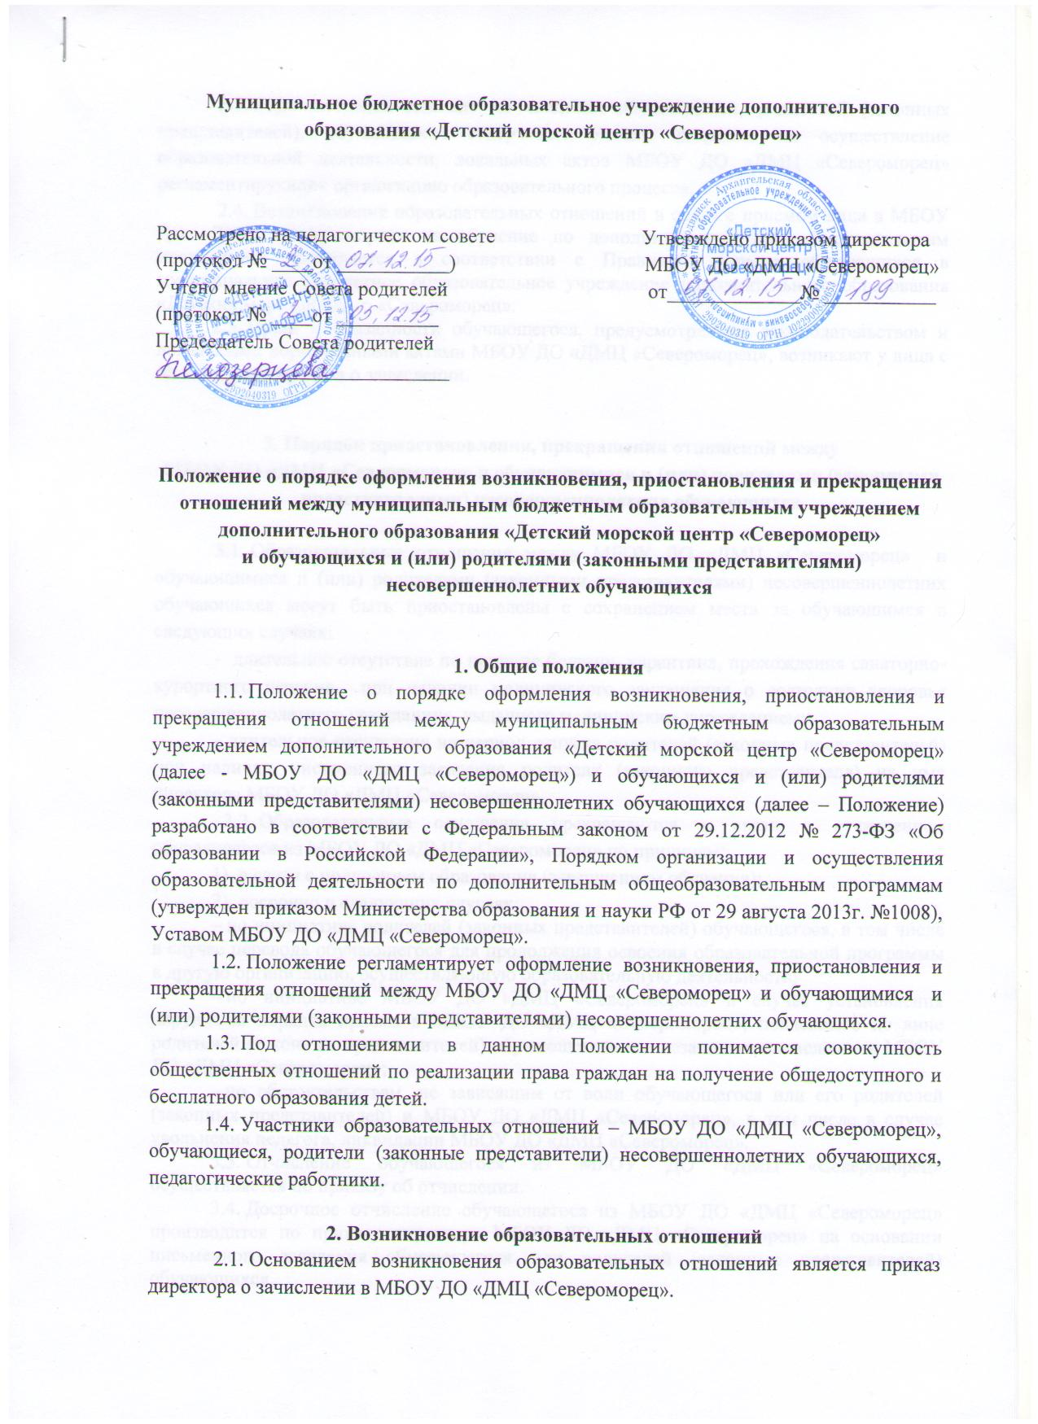
2.2. Администрация доводит до сведения обучающихся, родителей (законных представителей), обучающихся содержание Устава, лицензии на осуществление образовательной деятельности, локальных актов МБОУ ДО «ДМЦ «Североморец» регламентирующих организацию образовательного процесса.
2.3. Возникновение образовательных отношений в связи с приемом лица в МБОУ ДО «ДМЦ «Североморец» на обучение по дополнительным общеобразовательным программам оформляется в соответствии с Правилами приема обучающихся в муниципальное бюджетное образовательное учреждение дополнительного образования «Детский морской центр «Североморец».
2.4. Права и обязанности обучающегося, предусмотренные законодательством и локальными нормативными актами МБОУ ДО «ДМЦ «Североморец», возникают у лица с даты издания приказа о зачислении.

3. Порядок приостановления, прекращения отношений между
МБОУ ДО «ДМЦ «Североморец» и обучающимися и (или) родителями (законными представителями) несовершеннолетних обучающихся
3.1. Образовательные отношения между МБОУ ДО «ДМЦ «Североморец» и обучающимися и (или) родителями (законными представителями) несовершеннолетних обучающихся могут быть приостановлены с сохранением места за обучающимся в следующих случаях:
- длительное отсутствие по причине болезни, карантина, прохождения санаторно-курортного лечения при наличии медицинского заключения о состоянии здоровья несовершеннолетнего гражданина, выданного медицинским учреждением;
- длительное отсутствие на период отпуска родителей (законных представителей) при наличии письменного заявления родителя (законного представителя) на имя директора МБОУ ДО «ДМЦ «Североморец».

3.2. Образовательные отношения прекращаются в связи с отчислением обучающегося из МБОУ ДО «ДМЦ «Североморец» по причинам:

1). в связи с получением образования (завершением обучения);

2). досрочно в следующих случаях:

– по инициативе родителей (законных представителей) обучающегося, в том числе в случае перевода обучающегося для продолжения освоения образовательной программы в другую организацию, осуществляющую образовательную деятельность;

– по инициативе МБОУ ДО «ДМЦ «Североморец» в случае установления нарушения порядка приема в МБОУ ДО «ДМЦ «Североморец», повлекшего по вине родителей (законных представителей) обучающегося его незаконное зачисление в МБОУ ДО «ДМЦ «Североморец»;

– по обстоятельствам, не зависящим от воли обучающегося или его родителей (законных представителей) и МБОУ ДО «ДМЦ «Североморец», в том числе в случае увольнения педагога, ликвидации МБОУ ДО «ДМЦ «Североморец».
3.3. Отчисление обучающегося из МБОУ ДО «ДМЦ «Североморец» осуществляется по приказу об отчислении.
3.4. Досрочное отчисление обучающегося из МБОУ ДО «ДМЦ «Североморец» производится по приказу директора МБОУ ДО «ДМЦ «Североморец» на основании письменного заявления обучающегося или родителей (законных представителей) обучающихся.
3.5. Восстановление в Учреждении после отчисления по инициативе обучающегося или родителя (законного представителя) до завершения освоения общеобразовательной программы возможно только при наличии свободных мест.

